___________________________ _____ _____

ИНСТРУКЦИЯ ПО СБОРКЕ СИСТЕМЫ ОГРАЖДЕНИЙ ТЕРРАС И ВЕРАНД
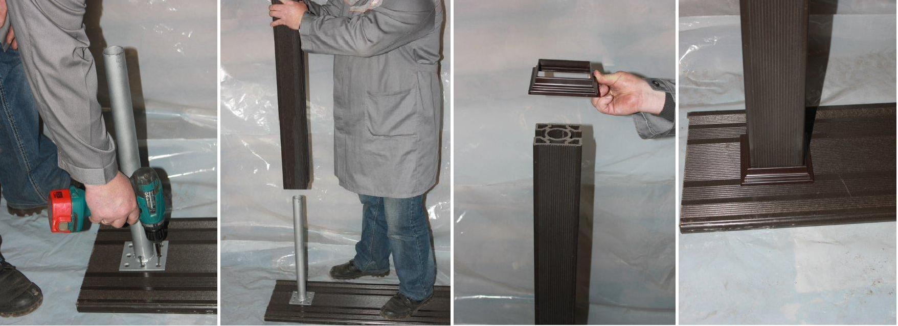
К основанию крепится кронштейн для столба. На кронштейн надевается столб. Через столб продевается юбка и крепится к основанию термоклеем, жидкими гвоздями или другим атмосферостойким клеем.
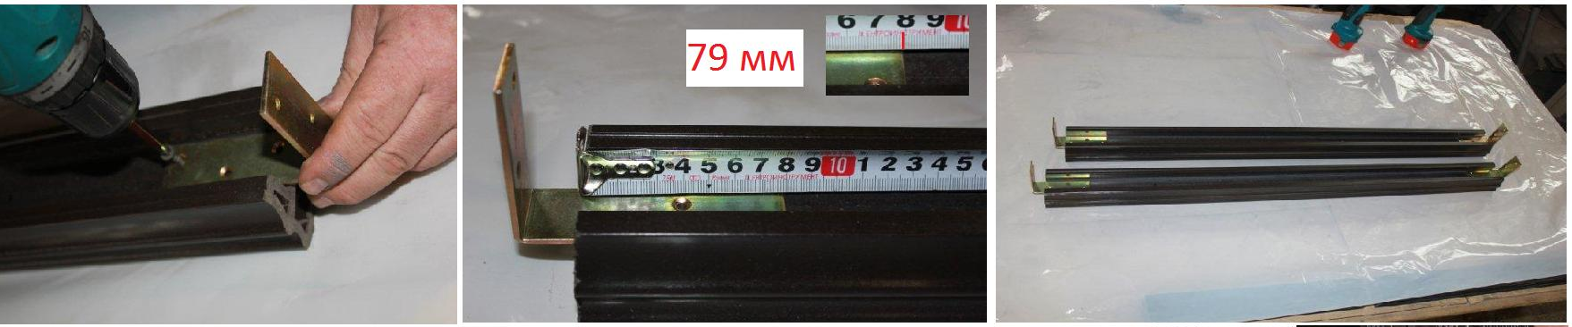
К перилам крепятся несущие уголки.
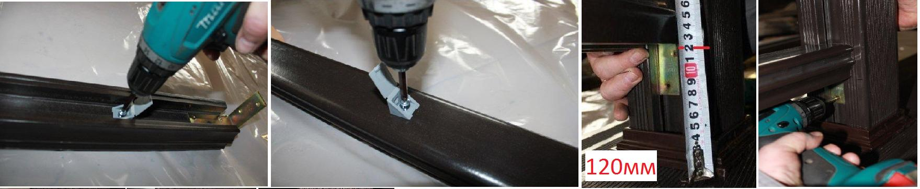
Для крепления балясин фиксируются направляющие уголки (на перилах сделаны отметки через каждые 200 мм). Фиксируется нижнее перило на высоте 120 мм от пола до нижней точки перила. Внимание! Перед вкручиванием саморезов в столб, необходимо предварительно сделать отверстия сверлом по металлу.

___________________________________________________________________________________________________________________________________________________________________________________________________________________________________________________________________ 15.03.2015
ООО Группа Компаний «Гранд Леон»
Адрес: 141400, Московская область, город Химки, улица Маяковского, дом 18 А, ИНН/КПП: 5047156796 / 504701001, ОГРН: 1145047007104, Расчетный счет: 40702810300000064911, Банк/ Адрес банка: ВТБ 24 (ЗАО), 101000, город Москва, улица Мясницкая, дом 35, К\с: 30101810100000000716, БИК: 044525716

_____ _____ ________________________

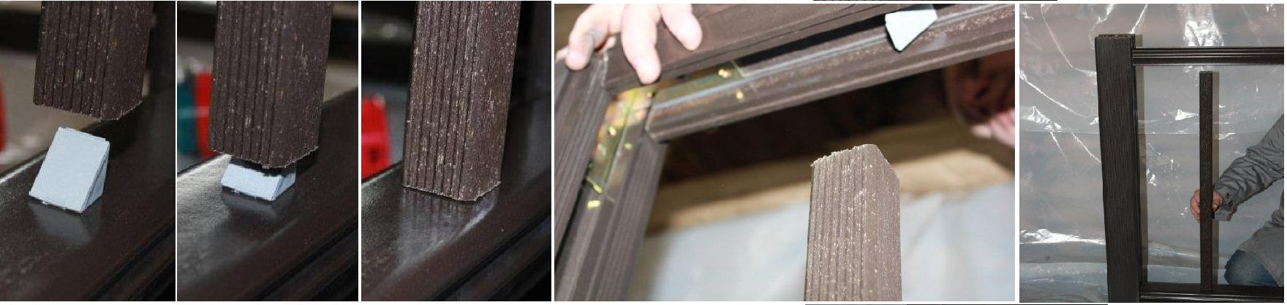
На направляющие уголки, прикрученные к нижнему перилу, надеваются балясины. После этого устанавливается верхнее перило с закреплением балясин.
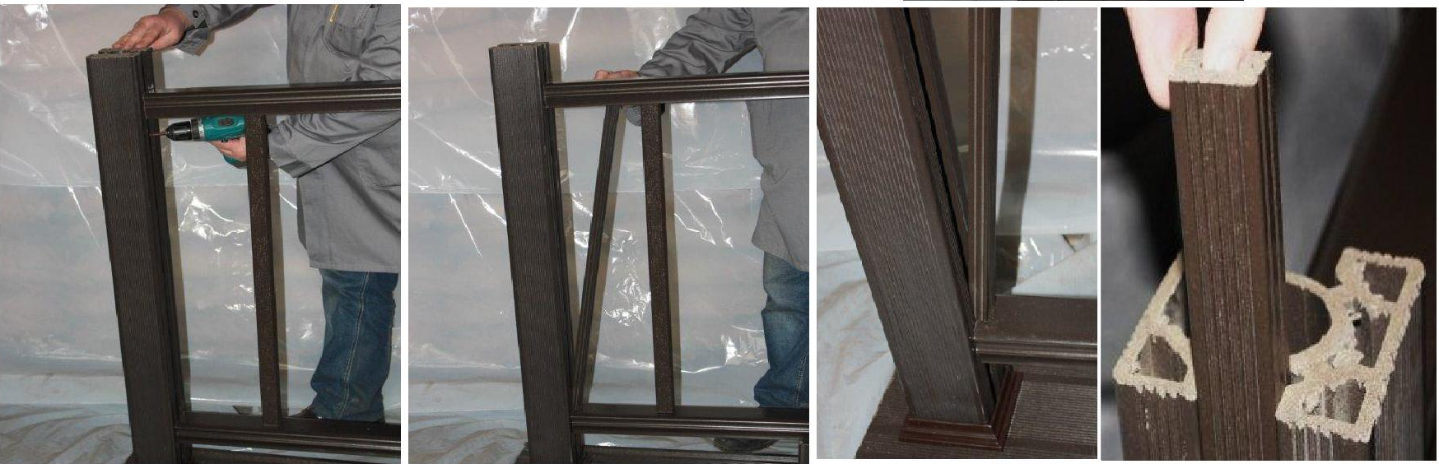
Устанавливаются заглушки (П-образный профиль №7 или №13) в открытые пазы столба и крепятся либо саморезами, либо термоклеем.
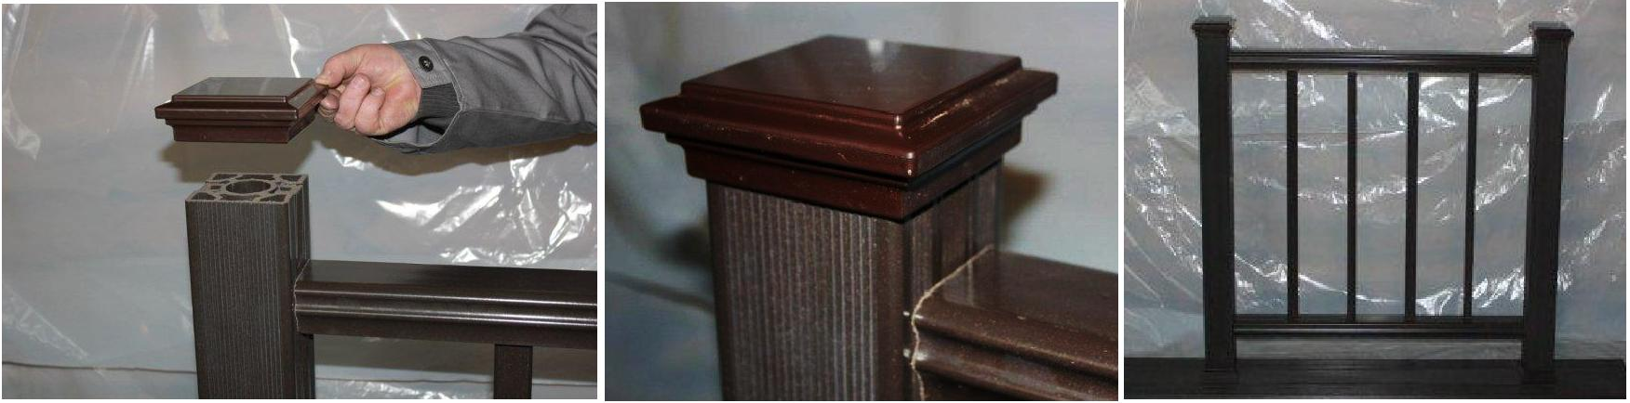
Шапка крепится к столбу термоклеем, жидкими гвоздями или другим атмосферостойким клеем.
___________________________________________________________________________________________________________________________________________________________________________________________________________________________________________________________________ 15.03.2015
ООО Группа Компаний «Гранд Леон»
Адрес: 141400, Московская область, город Химки, улица Маяковского, дом 18 А, ИНН/КПП: 5047156796 / 504701001, ОГРН: 1145047007104, Расчетный счет: 40702810300000064911, Банк/ Адрес банка: ВТБ 24 (ЗАО), 101000, город Москва, улица Мясницкая, дом 35, К\с: 30101810100000000716, БИК: 044525716

